Додаток 2
до Порядку передачі окружними виборчими комісіями
з виборів Президента України виборчої та іншої документації
на зберігання до місцевих державних архівних установ,
затвердженого постановою Центральної виборчої комісії
від 30 квітня 2014 року № 435

____________________________________________________
(окружна виборча комісія, номер виборчого округу,
____________________________________________________
назва регіону)

НОМЕНКЛАТУРА СПРАВ  ____________ № ______  на ______ рік |  | ЗАТВЕРДЖУЮ  Голова окружної виборчої комісії  _______ _________________  (підпис) (ініціали (ініціал імені), прізвище)  МП  "____" ___________20__ року

Індекс справи | Заголовок справи  (тому, частини) | Кількість справ  (томів, частин) | Строк зберігання справи (тому, частини) і номери статей за переліком | Примітка
1 | 2 | 3 | 4 | 5

Секретар
окружної виборчої комісії _________ ___________________
^{(підпис)} (ініціали (ініціал імені), прізвище)
"___" __________ 20__ року

ПОГОДЖЕНО
Протокол засідання ЕПК
державного архіву
"___"__________ 20__ року № ____

Продовження додатка 2

Підсумковий запис про категорії та кількість справ, складених у ______ році

За строками зберігання | Разом | у тому числі
За строками зберігання | Разом | таких, що переходять | з позначкою "ЕПК"
Постійного
Тривалого (понад 10 років)
Тимчасового (до 10 років включно)
Разом

Секретар
окружної виборчої комісії ___________ ___________________
^{(підпис)} (ініціали (ініціал імені), прізвище)
"___" __________ 20__ року
Додаток 3
до Порядку передачі окружними виборчими комісіями
з виборів Президента України виборчої та іншої документації
на зберігання до місцевих державних архівних установ,
затвердженого постановою Центральної виборчої комісії
від 30 квітня 2014 року № 435

ВНУТРІШНІЙ ОПИС
документів справи № ______

№ з/п | Індекс документа | Дата документа | Заголовок документа | Номери аркушів справи | Примітка
1 | 2 | 3 | 4 | 5 | 6

Разом __________________________________________________ документів.
^{(цифрами та прописом)}

Кількість аркушів внутрішнього опису ________________________________.
^{(цифрами та прописом)}

Секретар
окружної виборчої комісії ___________ ___________________
^{(підпис)} (ініціали (ініціал імені), прізвище)
"___" __________ 20__ року

Додаток 4
до Порядку передачі окружними виборчими комісіями
з виборів Президента України виборчої та іншої документації
на зберігання до місцевих державних архівних установ,
затвердженого постановою Центральної виборчої комісії
від 30 квітня 2014 року № 435

засвідчувальний напис справи № _____
(розділу опису)

У справі (розділі опису) підшито (вкладено) і пронумеровано ________________________________________________________ аркуші (ів),
^{(цифрами та прописом)}
у тому числі:
літерні аркуші ____________________________________________________
пропущені номери аркушів _________________________________ + аркушів внутрішнього опису ________________________________________________

Особливості фізичного стану  та формування справи | Номери аркушів
1 | 2

Секретар
окружної виборчої комісії ___________ ___________________
^{(підпис)} (ініціали (ініціал імені), прізвище)

"___" __________ 20__ року

Додаток 5
до Порядку передачі окружними виборчими комісіями
з виборів Президента України виборчої та іншої документації
на зберігання до місцевих державних архівних установ,
затвердженого постановою Центральної виборчої комісії
від 30 квітня 2014 року № 435

20 | Код держархіву _________  Код установи ___________________
 |  |  |  |  |  |  |  | 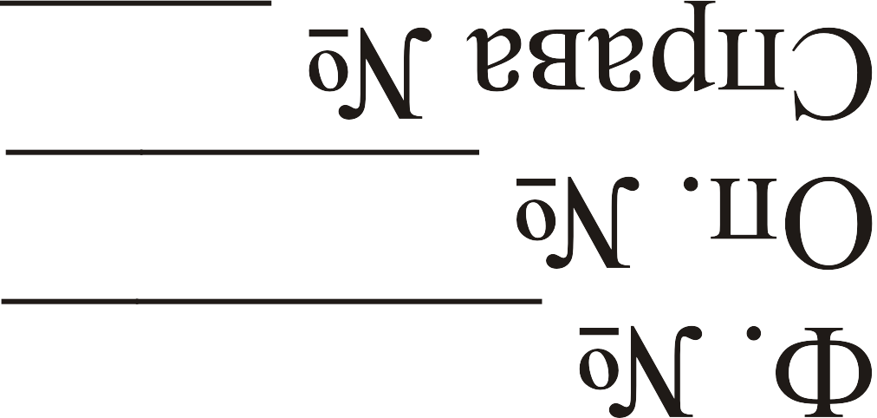
5 | ^{(назва державного архіву)}
50
 | (назва установи і структурного підрозділу)
35  15 |  |  |  | СПРАВА № |  |  |  |  | том №
320
70
 | ^{(заголовок справи)}
25
20 | ^{(дата)}
На _____ аркушах
Зберігати _______
30 |  | Ф. № ________  Оп. № _______  Справа № ____
20
60
230

Додаток 6
до Порядку передачі окружними виборчими комісіями
з виборів Президента України виборчої та іншої документації
на зберігання до місцевих державних архівних установ,
затвердженого постановою Центральної виборчої комісії
від 30 квітня 2014 року № 435

___________________________________________________
(окружна виборча комісія, номер виборчого округу,
_____________________________________
^{назва регіону)}

ФОНД № ___________  ОПИС № ___________  справ постійного зберігання  за ______ рік |  | ЗАТВЕРДЖУЮ  Голова окружної виборчої комісії  _______ __________________  (підпис) (ініціали (ініціал імені), прізвище)  МП  "___"________20__ року

№ з/п | Індекс справи | Заголовок справи  (тому, частини) | Дата справи  (тому, частини) | Кількість аркушів у справі  (томі, частині) | Примітка
1 | 2 | 3 | 4 | 5 | 6

До цього розділу опису внесено__________________________ справ з
^{(цифрами та прописом)}
№ _______ до № _______, у тому числі:

літерні номери ____________________________________________________
пропущені номери _________________________________________________

Секретар
окружної виборчої комісії ___________ ___________________
^{(підпис)} (ініціали (ініціал імені), прізвище)
"___" __________ 20__ року

СХВАЛЕНО
Протокол засідання ЕПК
державного архіву
"___"__________ 20__ року № ____

Додаток 7
до Порядку передачі окружними виборчими комісіями
з виборів Президента України виборчої та іншої документації
на зберігання до місцевих державних архівних установ,
затвердженого постановою Центральної виборчої комісії
від 30 квітня 2014 року № 435

___________________________________________________
(окружна виборча комісія, номер виборчого округу,
_____________________________________
^{назва регіону)}

ФОНД № ___________  ОПИС № ___________  справ тимчасового зберігання  за ______ рік |  | ЗАТВЕРДЖУЮ  Голова окружної виборчої комісії  _______ ___________________  (підпис) (ініціали (ініціал імені), прізвище)  МП  "___"________20__ року

№ з/п | Індекс справи | Заголовок справи  (тому, частини) | Дата справи  (тому, частини) | Строк зберігання справи (тому, частини) | Кількість аркушів у справі  (томі, частині) | Примітка
1 | 2 | 3 | 4 | 5 | 6 | 7

До цього розділу опису внесено____________________________ справ
^{(цифрами та прописом)}
з № _____ до № _____, у тому числі:

літерні номери ____________________________________________________
пропущені номери _________________________________________________

Секретар
окружної виборчої комісії ___________ ___________________
^{(підпис)} (ініціали (ініціал імені), прізвище)
"___" __________ 20__ року

Додаток 8
до Порядку передачі окружними виборчими комісіями
з виборів Президента України виборчої та іншої документації
на зберігання до місцевих державних архівних установ,
затвердженого постановою Центральної виборчої комісії
від 30 квітня 2014 року № 435

________________________________________________________
(окружна виборча комісія, номер виборчого округу,
______________________________________________
^{назва регіону)}

ФОНД №___________  ОПИС № ___________  справ з кадрових питань  (особового складу)  за _____ рік |  | ЗАТВЕРДЖУЮ  Голова окружної виборчої комісії  _______ ___________________  (підпис) (ініціали (ініціал імені), прізвище)  МП  "___"________20__ року

№ з/п | Індекс справи | Заголовок справи  (тому, частини) | Дата справи  (тому, частини) | Строк зберігання справи (тому, частини) | Кількість аркушів у справі  (томі, частині) | Примітка
1 | 2 | 3 | 4 | 5 | 6 | 7

До цього розділу опису внесено ____________________________ справ
^{(цифрами та прописом)}
№ _______ до № _______, у тому числі:

літерні номери ____________________________________________________
пропущені номери _________________________________________________

Секретар
окружної виборчої комісії ___________ ___________________
^{(підпис)} (ініціали (ініціал імені), прізвище)
"___" __________ 20__ року

ПОГОДЖЕНО
Протокол засідання ЕПК
державного архіву
"___"__________20__ року № ____

Додаток 9
до Порядку передачі окружними виборчими комісіями
з виборів Президента України виборчої та іншої документації
на зберігання до місцевих державних архівних установ,
затвердженого постановою Центральної виборчої комісії
від 30 квітня 2014 року № 435

___________________________________________________
(окружна виборча комісія, номер виборчого округу,
_____________________________________
^{назва регіону)}

АКТ № ___  _________________________  (місце складання)  про вилучення для знищення документів, не внесених до Національного архівного фонду |  | ЗАТВЕРДЖУЮ  Голова окружної виборчої комісії  _______ ___________________  (підпис) (ініціали (ініціал імені), прізвище)  МП  "___"________20__ року

На підставі ___________________________________________________
__________________________________________________________________
(назва і вихідні дані переліку документів із зазначенням строків їх зберігання або типової (примірної) номенклатури справ)
відібрано для знищення як такі, що не мають науково-історичної цінності та втратили практичне значення, документи фонду № ______________________
(назва фонду)
№ з/п | Заголовок справи або груповий заголовок справ | Дата справи або крайні дати справ | Номери описів (номенклатур) за рік (роки) | Індекс справи (тому, частини) за номенклатурою або номер справи за списком | Кількість справ (томів, частин) | Строк зберігання справи (тому, частини) і номери статей за переліком | Примітка
1 | 2 | 3 | 4 | 5 | 6 | 7 | 8

Разом _______________________________________ справ за ________ роки.
^{(цифрами та прописом)}

Секретар
окружної виборчої комісії ___________ ____________________
^{(підпис)} (ініціали (ініціал імені), прізвище)
"___" __________ 20__ року

ПОГОДЖЕНО
Протокол засідання ЕПК
державного архіву
"___"__________20 __ року № ____

Продовження додатка 9

Описи справ постійного (тривалого) зберігання за ________ роки схвалено, а з особового складу погоджено з ЕПК _________________________________
(назва державної архівної установи)
__________________________________________________________________

Документи в кількості _________________________________________ справ
(цифрами та прописом)
вагою _______ кг здано до __________________________________________
(назва установи)
на переробку за приймально-здавальною накладною від "___"____________ 20 __ року № _____ або знищено шляхом спалення.

Секретар
окружної виборчої комісії ___________ ___________________
^{(підпис)} (ініціали (ініціал імені), прізвище)
"___" __________ 20__ року

Додаток 10
до Порядку передачі окружними виборчими комісіями
з виборів Президента України виборчої та іншої документації
на зберігання до місцевих державних архівних установ,
затвердженого постановою Центральної виборчої комісії
від 30 квітня 2014 року № 435

ЗАТВЕРДЖУЮ  Голова окружної виборчої комісії  _______ ___________________  (підпис) (ініціали (ініціал імені), прізвище) |  | ЗАТВЕРДЖУЮ
 |  | (посада керівника державної архівної установи)
 |  | (підпис) (ініціали (ініціал імені), прізвище)
МП  "___"________20__ року |  | МП  "___"________ 20__ року
АКТ
____________________________
(місце складання)
приймання-передавання справ на ____________________________зберігання
(постійне, тимчасове)

Підстава: Закони України "Про Національний архівний фонд та архівні установи", "Про вибори Президента України".
У зв’язку з ___________________________________________________
(закінченням строку повноважень комісії)
__________________________________________________________________
(назва фонду)
________________________________________________________ приймає на
(назва державної архівної установи)
зберігання документи за _______________________ роки, а також довідковий апарат до них:
№ з/п | Номери і назви описів | Кількість примірників кожного опису | Кількість справ | Примітка
1 | 2 | 3 | 4 | 5
Номери відсутніх справ _____________________________________________
Усього прийнято справ ______________________________________________
(цифрами та прописом)
у ________________________________________________ фонд № _________
(назва державної архівної установи)

ПЕРЕДАВ |  | ПРИЙНЯВ
(посада, підпис, ініціали (ініціал імені), прізвище) |  | (посада, підпис, ініціали (ініціал імені), прізвище)
"___" __________ 20__ року |  | "___" __________20 __ року

